Referat SBK´s bestyrelsesmøde tirsdag den 16. dec. 2025 kl. 17.00

Mødeleder: Michael Stage
Referent: Janni Seerup
Tilstede: Michael, Janne, John og Janni

1. Godkendelse af referat og opfølgning fra sidste møder.
- Referat godkendt.

2. Indkommen post:
- Ingen indkommen post

3. Drøftelse af fremtidige planer for SBK i 2026–2027
- Der skal uddannes hjælpetrænere
- Evt. rykke miniton til anden dag

4. Drøftelse af fremtidige planer for TS i 2026-2027

5. Nytårsfest den 10. januar
- Der er godt styr på det hele

6. Team Skælskør – Slagelse Kommune:

7. Økonomi og sponsor:

- Ny sponsor SK-energi

7. SSU:

8. USU:
- Ungdomsholdet er godt fyldt
- Undersøger muligheder for at oprette ekstra hold

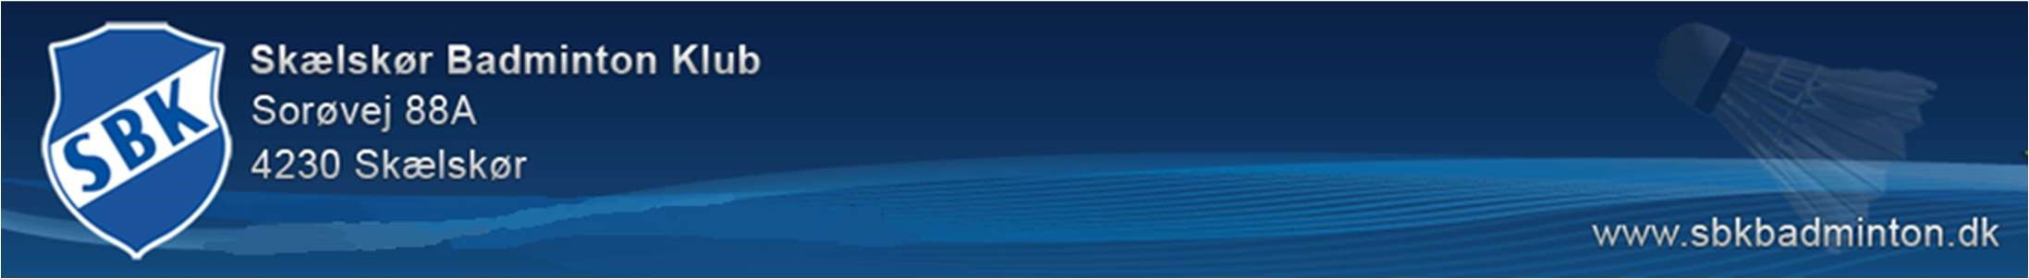

9. MSU:

10. Kommende arrangementer:
- Ungdom Juleafslutning 18. December 2025
- Nytårsfest 10. Januar 2026
.

11. SBC:
- Der installeres BWT anlæg i hallen
- Rengøringen optimeres

12. Eventuelt:

13. Næste møde:
- 10. Feb. 2026 kl. 17
- 12. marts 2026 kl. 17

